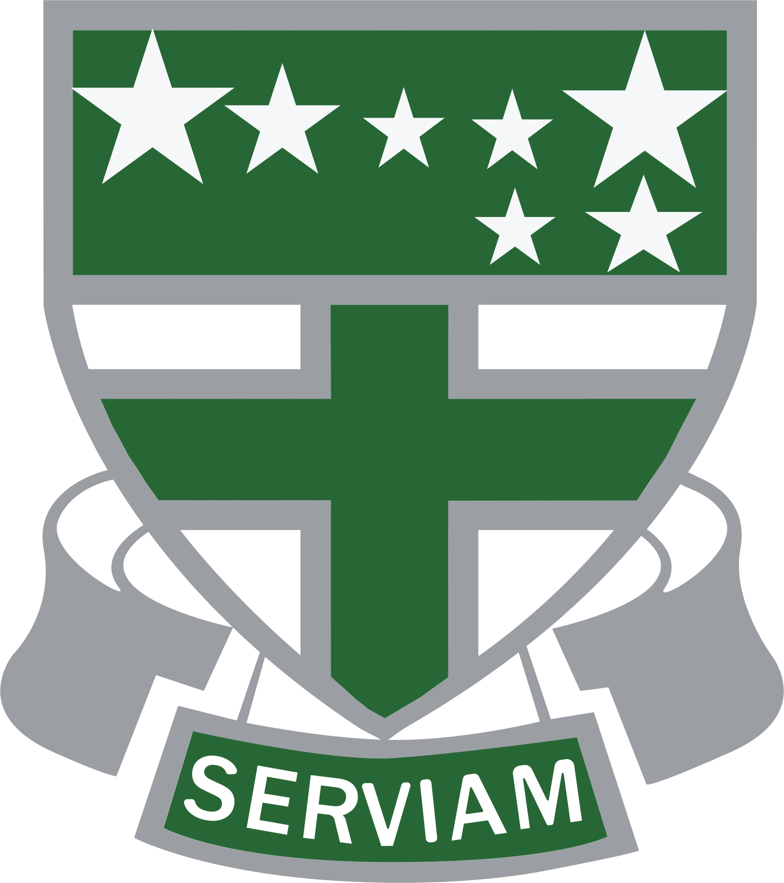
天主教花蓮海星中學國中部
Stella Maris Ursuline Junior High School
114學年度七年級新生報名表 編號： （校方填寫）
學生姓名 |  | 身分證字號
性別 |  | 出生日期 | 年 月 日
畢業學校 |  | 畢業班級 | 六年 班
聯絡住址 | □□□-□□  縣 鄉鎮 村 路 段 巷 號 樓  市 市區 里 街 弄
家長姓名 | 父：  母：  其它： |  | 聯絡電話
家長姓名 |  |  | 行動電話(父)
家長姓名 |  |  | 行動電話(母)
備註  （請勾選） | □就讀海星中學之兄弟姐妹  班級：  姓名： |  | 學生身分  （請勾選） | □一般生  □原住民 族  □低收入戶  □中低收入戶  □軍公教遺族  □新住民(外籍配偶國籍: )  □身心障礙學生  □身心障礙人士子女
備註  （請勾選） | □海幼、海小、海中之教職員工子女 |  | 學生身分  （請勾選）
※請將報名表填妥後，檢附國小六年級上學期成績單及新式戶口名簿直接交由導師統一收齊
【入學獎學金的甄選】
- 請勾選甄選日期：
□114/2/22（星期六），考試時間於考前另行通知。
□114/3/16 (星期日），考試時間於考前另行通知。
□皆不參加
- 請勾選甄選項目：可複選 （甄選說明請詳閱背面）
甄選項目 | 報名資格 | 甄選方式
□小樹計畫 | 符合身分資格 | 筆試(國小高年級國文、英文、數學)
□數理績優 | 不限資格 | 筆試(國小高年級數學、自然）
□語言實驗課程(雙語班) | 欲就讀雙語班 | 筆試40%(高年級英文)、面試50%、競賽或檢定書面資料10%
□科學實驗課程(科學班) | 欲就讀科學班 | 筆試40%(同數理績優)、面試50%、競賽或檢定書面資料10%
□運動績優 | 前一學年參與各單項協會認可之體育競賽，榮獲全國前六名或縣內比賽前二名者 | 基本體能測驗與面試
□語文績優 | 詳見背面 | 請於註冊時繳交獎狀影本或證書影本
□數理語文資優 | 通過114學年國中學術性向資賦優異學生鑑定 | 請於註冊時繳交合格成績單
□國小成績優異 | 113學年畢業領取縣長獎 | 請於註冊時繳交獎狀影本
114學年度海星中學國中部【入學獎學金的甄選辦法】
項目 | 獎學金 | 備註
小樹計畫 | - 甲類：原住民籍學生測驗成績平均達80分以上且名列前5名。  - 乙類：持有政府機關核定有案之低收入戶或中低收入戶學生，測驗成績平均達80分以上且成績名列此類學生前5名  - 第一學期入學雜費減免20,000 元 | - 甄選方式:採筆試(小學高年級程度之國文、英文、數學三科)  - 測驗時間:9:00-10:30(90分鐘)
數理績優 |  | - 甄選方式:採筆試（國小數學計算、基本代數、幾何、邏輯能力、國小高年級自然科範圍）  - 測驗時間:9:00-10:30(90分鐘)  - 領取此獎學金即為數理校隊，有義務持續參加相關課程培訓及競賽。
  - 甲類： AMC8之榮譽證書或資優證書或成就證書（三擇一）者。
  - 乙類： 報名本校數理績優測驗，成績達85分以上且名列前10名。
  - 第一學期入學雜費減免20,000元。
語文績優 | - 全國性語文競賽榮獲特優，第一學期入學雜費可減免 20,000元。  - 全國性語文競賽榮獲優等，第一學期入學雜費可減免 10,000元。  - 縣（市）性語文競賽榮獲特優第一，第一學期入學雜費可減免5,000 元。  - 全民英檢：  英語能力檢定已通過全民英檢中級者或同等英檢證照，第一學期減免 10,000元。  英語能力檢定已通過全民英檢初級者或同等英檢證照，第一學期減免 5,000元。 | - 甄選方式:提供證書或獎狀正本審查。  - 領取此獎學金即為語文校隊，有義務持續參加相關課程培訓及競賽。  - 依據CEFR 語言能力參考指標對照表認定同等英檢證照。
數理語文資優 | - 通過114學年國中學術性向資賦優異學生鑑定者  - 第一學期入學雜費減免20,000元。 | - 甄選方式:提供書面資料審查。  - 領取此獎學金可選讀「科學班」或「雙語班」。  - 領取此獎學金即為數理或語文校隊，有義務持續參加相關課程培訓及競賽。
國小成績優異 | - 113學年畢業領取縣長獎者  - 第一學期入學雜費減免10,000元。 | - 甄選方式:提供書面資料審查。
運動績優 | - 甲類：  名額：3 位  第一學年上下學期雜費全免。  - 乙類：  名額7 位  第一學年上下學期雜費減免10,000元。 | - 甄選方式:基本體能測驗與面試  - 前一學年參與各單項協會認可之體育競賽， 榮獲全國前六名或縣內比賽前二名者可報名甄選。  - 通過入學測驗補助條件者， 補助時間為一學年。  - 於學年期間，凡參賽積分累積達2分，則可延續補助一年。(積分標準， 請見校網之實施辦法。)  - 凡領取此獎學金之學生，即為運動代表隊，有義務持續參加相關培訓及競賽。
受補助學生若同時獲得以上各項入學獎學金資格，擇優領取。

